Reklamation – Markus Wälti
Von: markus.waelti@gmx.ch
An: samuel.dähler@mail.ch
Datum: 24.03.2025
Betreff: Rahmenschaden Mercedes-Benz 280 SL
Guten Tag Herr Dähler
Beim Check in der Werkstatt wurde festgestellt, dass der Rahmen Ihres Fahrzeugs im vorderen Bereich massive Rostschäden aufweist. Diese beeinträchtigen die Fahrzeugsicherheit erheblich.
Ich fordere entweder die Rückabwicklung des Kaufs oder eine erhebliche Preisminderung. Ein Foto des Schadens (Roststelle am Rahmen vorne rechts) füge ich bei.
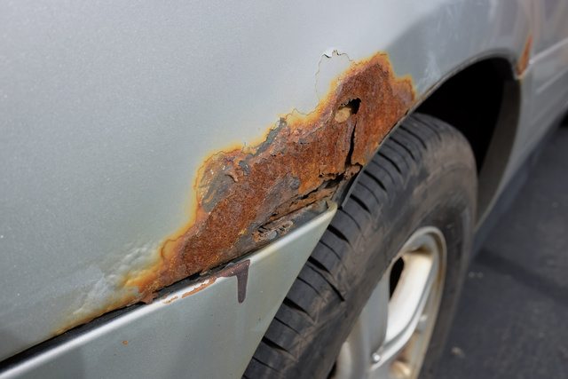
Freundliche Grüsse
Markus Wälti

